- Doawload app trên Appstore hoặc CH Play (có biểu tượng app như hình)
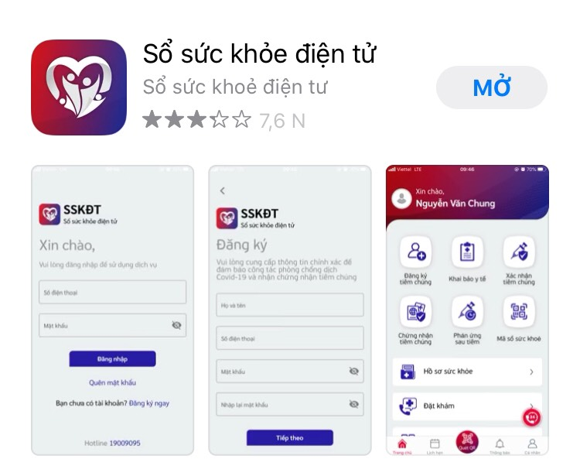

- Đăng ký tài khoản nếu đăng nhập lần đầu, chưa có tài khoản. Nhấn vào nút “Đăng ký”
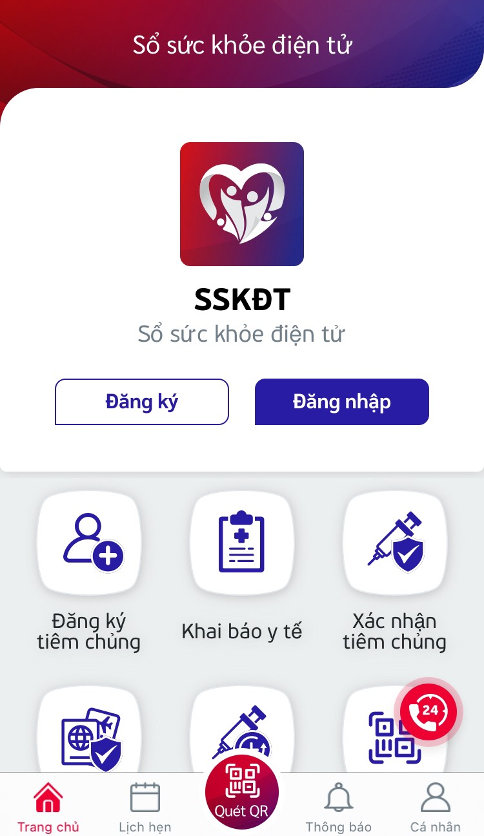

- Điền đầy đủ thông tin và mật khẩu theo form đăng ký, sau đó ấn vào nút “Tiếp theo”
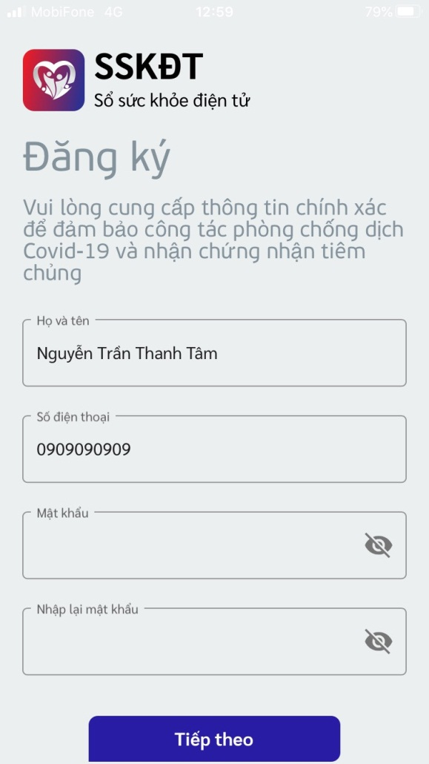

- Điền mã xác minh từ tin nhắn nhận được vào dãy yêu cầu. Nếu nhập đúng, màn hình sẽ hiện thị thông báo như sau , và tự động trở về trang đăng nhập.

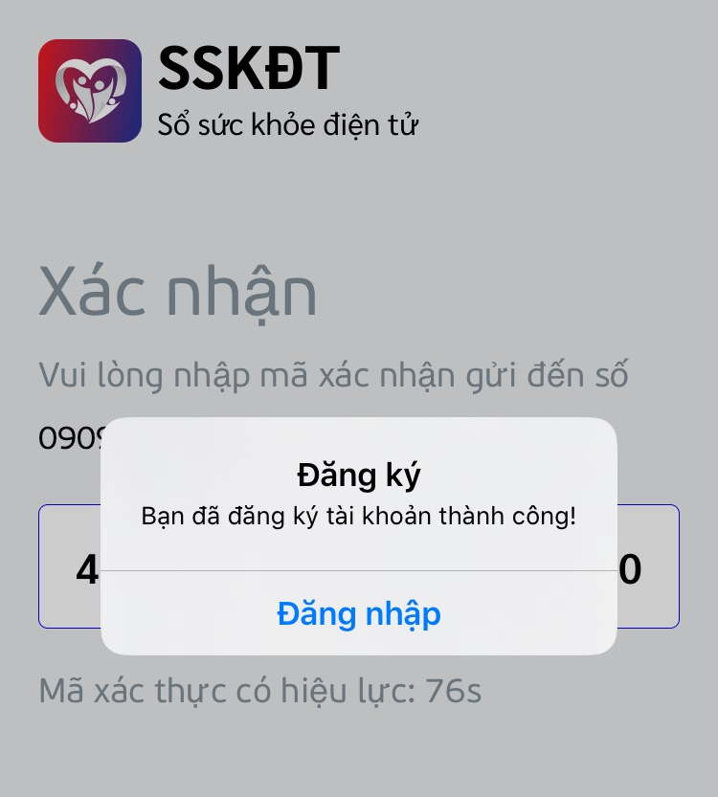

- Điền thông tin đăng nhập đã đăng ký như ban đầu
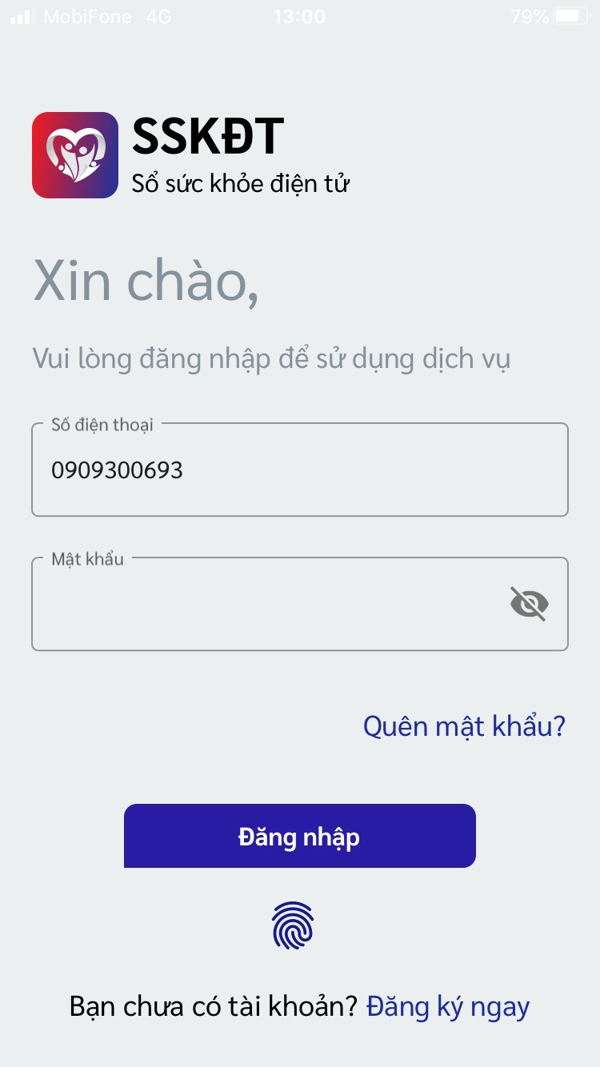

- Xem thông tin về tiêm vacxin Covid-19, chọn mục “Xác nhận tiêm chủng”
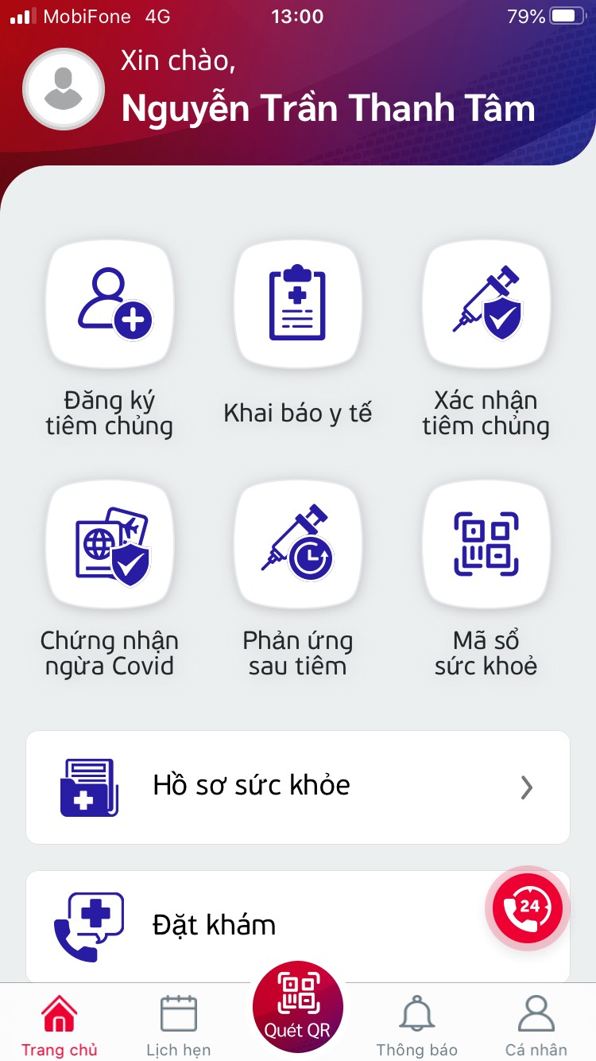

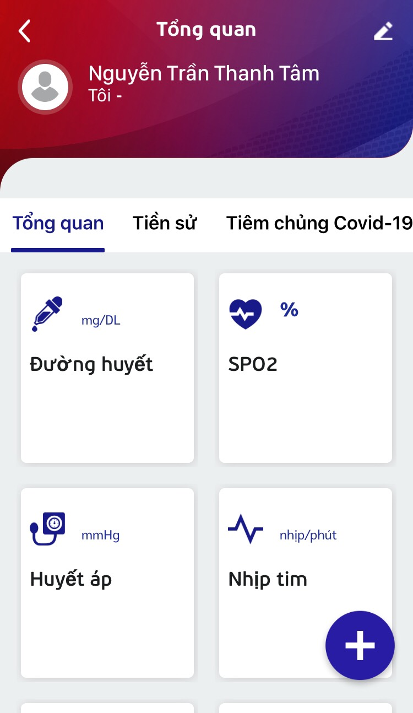
- Nhấp vào lần lượt các mục để xem thông tin
2
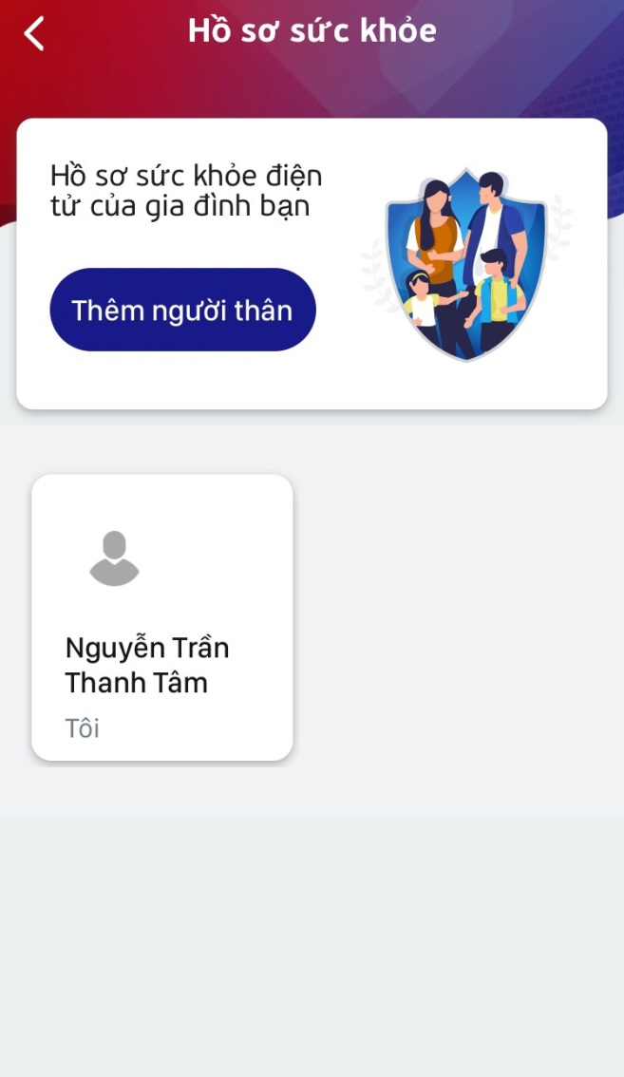
1
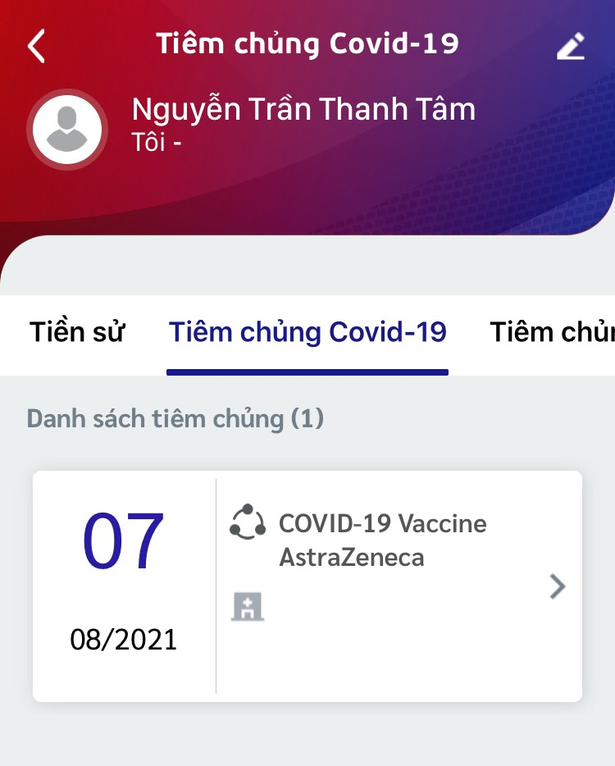
3

Sau khi cài đặt xong, thầy cô cần điền đủ thông tin cá nhân để sau này được cấp thẻ xanh .
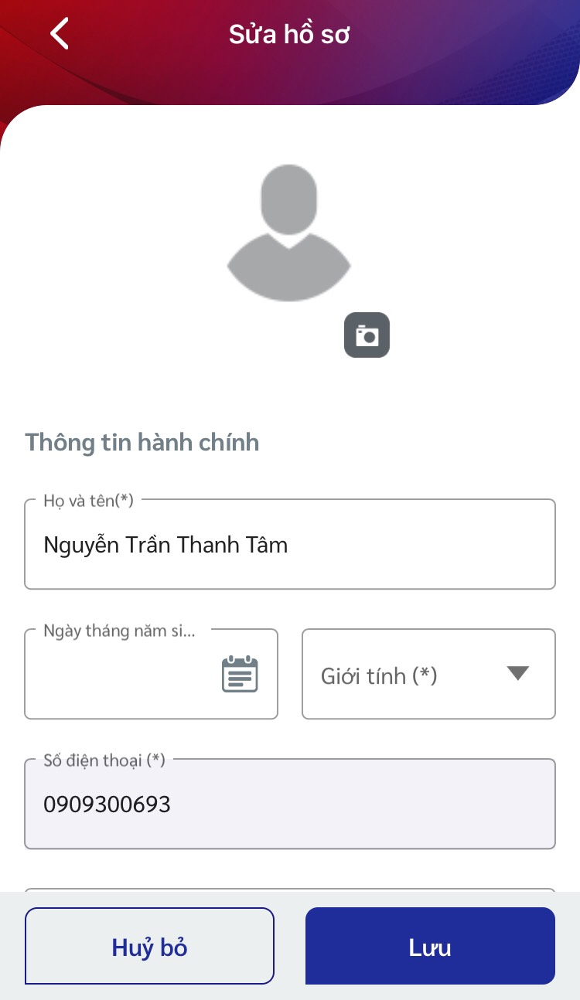
Thầy cô vào mục "Cá nhân" ở góc dưới màn hình, rồi điền thông tin còn thiếu vào form và nhấn "Lưu" nhé .
